姓名： | 学号： | 班级： | 成绩：
实验一：几种数控机床控制面板配色方案识别效率的研究
- 实验简介
控制面板是数控机床重要组成部分之一，它也是用户使用机床时操作频繁的部件。控制面板的配色方案会影响到操作者的识别效率和操作准确性。因此对配色方案的优劣有必要通过实验进行验证。查阅文献，发现基于人因的对色彩方案的研究都采用兰道尔环或字母文字在特定背景中识别速度和准确性来进行。而控制面板包含了面板、按键和字符三维色彩搭配，直接将前述实验的研究结论移植过来恐怕还需要进一步验证。
通过网络查询，发现机床的控制面板的配色主要为以下几类：
面板 | 按键 | 字符
黑 | 白 | 黑
黑 | 浅灰 | 黑
深灰 | 黑 | 白
深灰 | 白 | 黑
浅灰 | 白 | 黑

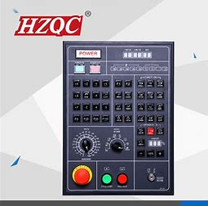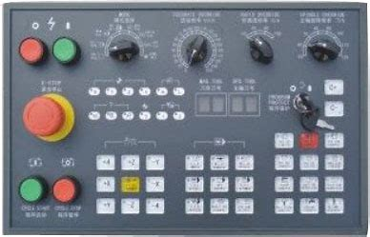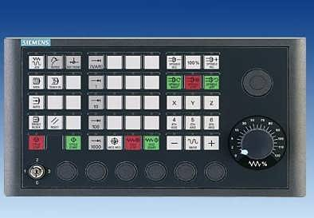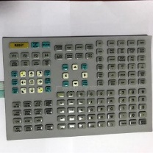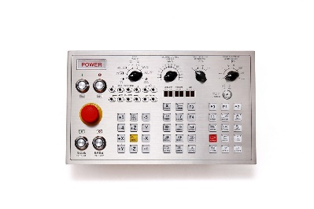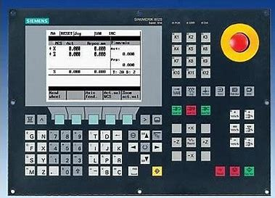

（特殊功能键遵循的是安全色国标，不在本次研究讨论范围内。此外方向键也未作为本次研究内容。机床控制面板中的功能键不尽相同，且数字字母键有的采用全键盘、有的数字字母符合键，本实验将常用功能键和数字字母全键盘作为研究对象。还有少数机床配色较为缤纷，限于实验时间限制暂时没有考虑。）
本次实验就是探究在同一光照环境下，不同颜色组合的机床控制面板的识别效率。

二、实验目的
- 验证在同一光照环境下，不同颜色组合的机床控制面板的识别效率差异。
- 掌握同类研究的研究方法。

三、实验设备
（1）电脑
（2）照明
四、实验内容
（1）被试
同学自己
（2）测试环境
测试环境为室内，照明保证足够亮，但不在屏幕上形成炫光。微气候较为舒适。
- 实验任务
将附页的控制面板图纸按照下表设定好颜色（为保证所有同学参数基本一致，请使用统一的RGB参数）。然后依次进行下述的五个输入任务，记录完成时间和差错次数。完成测试后，请进行统计学分析，得出研究结论。
表一 配色方案
 | 面板 | 按键 | 字符
配色方案1 | 黑 0 0 0 | 白255 255 255 | 黑
配色方案2 | 黑 | 浅灰210 210 210 | 黑
配色方案3 | 深灰100 100 100 | 黑 | 白
配色方案4 | 深灰 | 白 | 黑
配色方案5 | 浅灰210 210 210 | 白 | 黑

表二 输入任务
任务1 | 五位纯数字输入 | 48175
任务2 | 五位纯字母输入 | XHRKD
任务3 | 五位数字+五位字母输入 | 48XH1RK7D5
任务4 | 五功能键输入 | MENU+GOTO+INSERT+GRAPH+RESET
任务5 | 五位数字+五位字母+五功能键 | MENU+GOTO+48XH1+INSERT+RK7D5+ GRAPH+RESET
每个任务再自行生成9组随机输入任务，保证所有的按键出现的机会基本相等。
- 实验步骤
第一步 将屏幕按照附页数据表中的要求设定好屏幕参数，并保证环境照明。
第二步 将附页的控制面板图纸按照配色方案一设定好，并把面板扩大至要求的大小。(原始图纸中按键为小四号字，字体Arial，加粗，功能键为五号字。）
第三步 依次完成表二中的任务，并记录完成时间和差错次数。
第四步 模仿表二，自行设计类似的输入任务，重复第三步。每个任务保证进行十次。
第五步 将控制面板换成方案二、三、四、五，重复上述实验。
五、实验分析
从统计学角度分析不同色彩配色方案之间是否存在统计学差异，最佳方案是哪种。

六、思考和分析
试讨论该实验方案不足之处。
附录页：
参数 | 分辨率 |  |  |  |  | 控制面板大小：放大至占据屏幕大部分，保证数字、字母按键尺寸为1.8cm*1.3cm，字母高度为0.5cm  环境照明保证屏幕区较明亮，但没有明显炫光  视距保证超过40cm  每轮实验之间保证眼睛有足够的休息
参数 | 刷新频率（Hz）
参数 | 屏幕大小（cm*cm）
参数 | 屏幕亮度 |  | 较暗但能清晰识别字母
实验变量（RGB） |  | 面板颜色 |  |  |  | 按键颜色 |  |  |  | 字符颜色
实验数据 |  | 测试1 | 测试2 | 测试3 | 测试4 | 测试5 | 测试6 | 测试7 | 测试8 | 测试9 | 测试10 | 均值 | 标准差
任务1 | 完成时间（s）
 | 出错次数
任务2 | 完成时间（s）
 | 出错次数
任务3 | 完成时间（s）
 | 出错次数
任务4 | 完成时间（s）
 | 出错次数
任务5 | 完成时间（s）
 | 出错次数

1
4
7
8
9
5
6
3
2
C
E
F
D
G
J
K
L
O
P
R
S
Q
W
X
Y
U
H
I
M
N
T
Z
B
V
GOTO
A
AUTO
ALTER
DEL

INSERT
GRAPH
MUNU
RESET
数据页：请将所有实验数据记录附在后面

